Jakub Kolberg

Osieczna 13.01.2022 r.

Radny Rady Miejskiej  
w Osiecznej

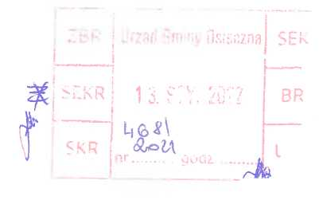

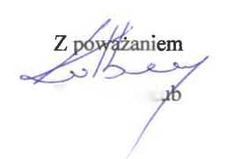

Kolberg Jaki

**Pan Stanisław Glapiak  
Burmistrz Gminy Osieczna**

Interpelacja

W trybie przewidzianym dla składania interpelacji, na podstawie ustawy o samorządzie  
gminnym, składam do Pana Burmistrz następującą interpelacje wraz z załącznikiem.

W imieniu Zarządu Ochotniczej Straży Pożarnej w Osiecznej, proszę o odpowiednie  
oznakowanie znakami zakazu B-36 " zakaz zatrzymywania się " oraz tablicami T-16 wskazującymi  
miejsce wyjazdu pojazdów uprzywilejowanych. Zakaz powinien dotyczyć ulicy Plac 600-lecia od  
ulicy O.E. Frankiewicz oraz części ul. Plac 600-lecia stanowiącej dojazd do remizy OSP Osieczna.  
Proszę również o prawidłowe oznakowanie miejsc parkingowych znajdujących się na ul. Plac 600-  
lecia znakami informacyjnymi D-18 "parking”.

Wyżej wymienione oznakowanie w znaczny sposób poprawi bezpieczeństwo i czas wyjazdu  
jednostki OSP Osieczna do zdarzeń na terenie miasta i gminy.

Załącznik: wydruk mapy